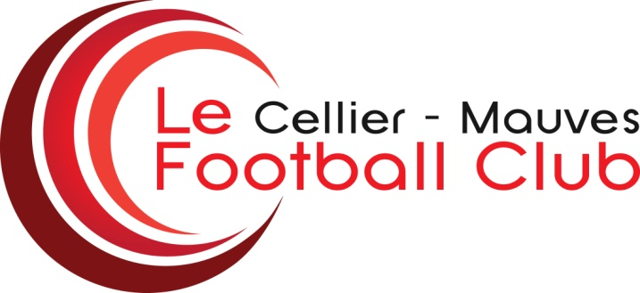
AGENDA DU CELLIER MAUVES FC-2019
JANVIER
Tournoi Futsal des U11/U13 (5 et 6 janvier 2019 à Mauves)
AVRIL
LOTO (Dimanche 7 avril 2019 au Cellier)
MAI
Tournoi inter-club U15 aux vétérans (Vendredi 24 mai à Mauves)
JUIN
Assemblée générale (Vendredi 14 juin 2019 à Mauves)
Tournoi International des U15 (6-10 juin 2019 à Langförden)
SEPTEMBRE
Forum des associations (Samedi 7 Septembre 2019 à Mauves)
Forum des associations (Samedi 14 Septembre 2019 au Cellier)
NOVEMBRE
Soirée du club (Samedi 9 novembre 2019 au Cellier)

